第三章 無酒精飲料－咖啡（煮具、方法與分類）
一、認識煮具及煮法
煮具樣式 | 名稱 | 功能及說明
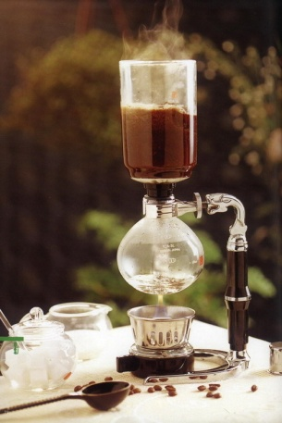 | ＿＿＿＿＿＿＿＿  （塞風壺、真空壺）  Syphon | 1. 是由上座（錐體）及下座（圓體）所構成。中間有＿＿＿隔開，需要勾到上座的最底部。  2. 其濾布和木頭攪拌棒，最有可能影響咖啡風味。  3. 沖煮時間：＿＿～＿＿秒（咖啡在上座和水溶合的時間）  4. 研磨粗細：＿＿研磨  5. 許多店家已經改為＿＿＿＿做為直火加熱的來源。  6. 濾網不使用時，要用水泡著，並存放在冰箱中
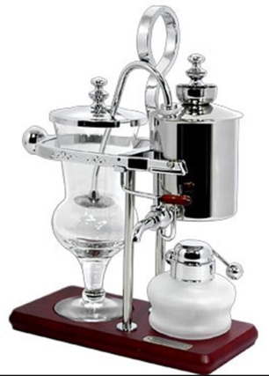 | ＿＿＿＿＿＿＿＿  （平衡式虹吸壺、維也納咖啡壺）  Royal Balancing Syphon Coffee | 1. 其沖煮原理和塞風壺一樣，都是透過 ＿＿＿＿原理（連通管原理）製作。  2. 沖煮時間固定，約＿＿秒  3. 研磨粗細：＿＿研磨
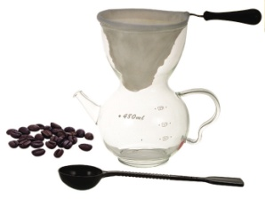 | ＿＿＿＿＿＿＿＿  （法蘭絨布沖泡法、濾袋式沖泡法、濾布滴落式）  Flannel Drip | 1. 原理：＿＿＿法。  2. 使用時機：＿＿＿＿＿＿＿＿使用。  3. 濾布在使用前，應該使用滾水加熱5分鐘以上，去除濾布內的異味和細菌。  4. 製作好的咖啡，加入冰塊，用＿＿＿＿打散苦澀味，並且把泡泡撈起。  5. 研磨粗細：＿＿研磨
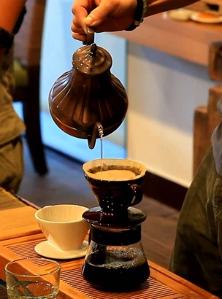 | ＿＿＿＿＿＿＿＿  （手沖咖啡、濾滴式）  Paper Drip | 1. 原理：＿＿＿法。  2. 使用＿＿＿＿（Fliter）、濾紙、手沖壺、＿＿＿＿（Cona Pot）  3. 濾杯分成＿＿＿濾杯（Mellita）和＿＿＿濾杯（Kallita）  4. 濾紙不能重複使用，濾紙平時要放在乾燥處保存。  5. 研磨粗細：＿＿研磨  6. 根據咖啡粉量跟水量不同，通常沖煮時間在＿＿分鐘左右。
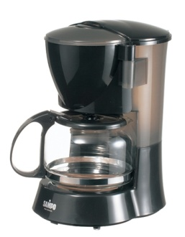 | ＿＿＿＿＿＿＿＿  （＿＿＿＿＿機、自動咖啡機）  Drip Coffee Maker | 1. 原理：＿＿＿法。和手沖咖啡相同。  2. 是節省人力，又方便的咖啡沖煮方式，適用於辦公室或家庭使用。  3. 備有保溫設備，可以保溫咖啡，但時間不宜過長（容易香氣散失，有＿＿＿味）  4. 沖煮完後，濾紙和咖啡粉要更換。
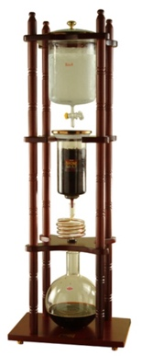 | ＿＿＿＿＿＿＿＿  （荷蘭式咖啡機、水滴式咖啡）  Cold Water Drip/  Iced Drip/  Dutch Coffee | 1. 沖煮原理：＿＿＿法。  2. 使用5-10℃的＿＿＿浸泡咖啡，需歷時＿＿～＿＿小時，是所有咖啡製作最費時的方法。  3. 研磨粗細：＿＿研磨  4. 冰滴咖啡不容易釋出咖啡因，並且其咖啡帶有＿＿＿味。  5. 使用的濾紙為：＿＿＿濾紙。
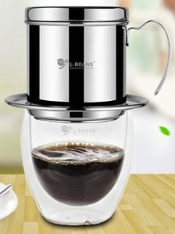 | ＿＿＿＿＿＿＿＿  Vietnamese Coffee | 1. 沖煮原理：＿＿＿法。  2. 20世紀初由法國殖民時傳入越南，體積小便於攜帶  3. 會在咖啡內加入＿＿＿，取代比較貴的糖跟牛奶。  4. 烘焙程度：＿＿烘焙，有＿＿＿味  5. 研磨粗細：＿＿研磨
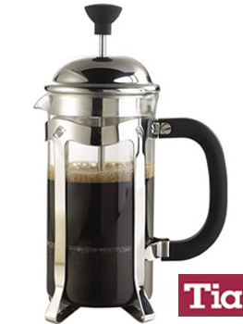 | ＿＿＿＿＿＿＿＿  （法式壺、濾泡式）  French Press/  Plunger Pot/  Cafetière | 1. 沖泡原理：＿＿＿法  2. 原理與沖茶器類似，是咖啡跟水浸泡約 ＿＿分鐘左右，翠出菁華。  3. 研磨粗細：＿＿研磨  4. 因浸泡時間較長，＿＿＿＿釋放出來也比較多；且咖啡底層容易有＿＿＿＿。
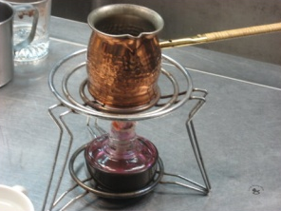 | ＿＿＿＿＿＿＿＿  （依芙利克咖啡）  Turkish Coffee/  Ibrik Coffee | 1. 沖泡原理：煮沸＿＿＿法  2. 是1：1的粉水比例，放入長柄銅壺中沖煮，並且會加入砂糖，經過2-3次的沸騰後，待咖啡粉沈澱後的濃縮咖啡。  3. 研磨粗細：＿＿＿研磨  4. 當地的沖煮師會利用咖啡粉在盤子中的紋路占卜算命。
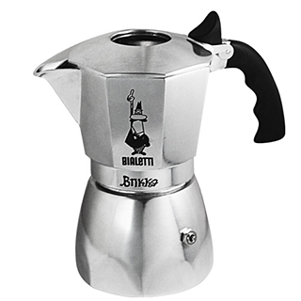 | ＿＿＿＿＿  （義大利咖啡壺）  Moka Pot/  Mocha Pot/  Percolator | 1. 沖泡原理：＿＿＿法  2. 於1933年，由＿＿＿＿人發明出來。  3. 利用壺內產生2-3個Bar沖煮出來的 ＿＿＿＿＿咖啡（Espresso）  4. 研磨粗細：＿＿研磨  5. 下座加水的高度不能超過＿＿＿＿。  6. 因為義式咖啡機的普及，現在店家已經少用；不過輕巧方便又靈活，是家裡沖煮者喜愛的器具之一。
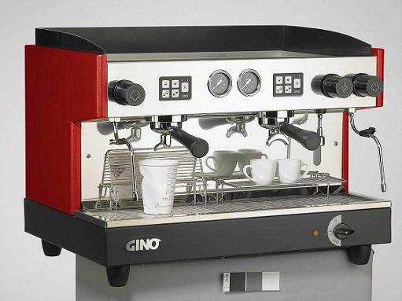 | ＿＿＿＿＿＿＿  Espresso Machine | 1. 沖泡原理：＿＿＿法  2. 最適當的幫浦壓力為＿＿Bar的力道，將過壓力下所萃取出來的濃縮咖啡，上面會有一層乳化的泡泡油脂稱之為＿＿＿＿（＿＿＿）  3. 鍋爐內的壓力值應為0.8-1.2 Bar，正常的咖啡機，指針會顯示在綠色區塊。  4. 沖煮時間很短，大約＿＿～＿＿秒。  5. 研磨粗細：＿＿研磨。  6. 一般單杯（30 ml）的Espresso所需要的咖啡粉量約為＿公克。  7. 義式濃縮咖啡使用的杯器皿為： ＿＿＿＿＿，容量約為75ml。
※ Milk（牛奶）的義大利文稱為＿＿＿；法文稱為＿＿＿。
Caffè Latte稱為＿＿＿＿＿；Cafè au Lait稱為＿＿＿＿＿，就是咖啡牛奶。

二、咖啡的分類
用＿＿＿＿＿裝
用＿＿＿＿＿裝
加大量＿＿＿
咖啡：牛奶：奶泡
＿＿：＿＿：＿＿
俗稱：＿＿＿＿＿

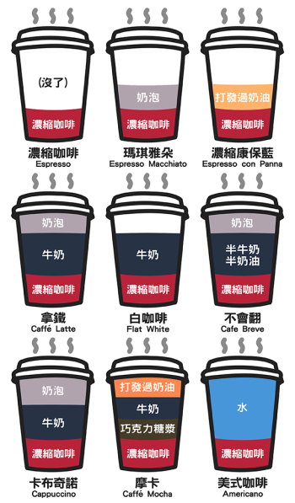

三、特調咖啡的製作
咖啡名稱 | 成分 | 調製法 | 裝飾物 | 杯器皿
愛爾蘭咖啡 | 45 ml _____________  8 g Sugar  30 ml Espresso  120 ml Boiling Water  Top with Whipped Cream | _________ | Cocoa Powder | Irish Glass
亞歷山大冰咖啡 | 150 ml Iced Coffee  30 ml Sugar Syrup  Top with Whipped Cream  15 ml ____________ | _________ | Cherry | ________ Glass
百合冰咖啡 | 150 ml Iced Coffee  30 ml Sugar Syrup  Top with Whipped Cream  15 ml ____________ | _________ | Cherry | ________ Glass
墨西哥冰咖啡 | 150 ml Iced Coffee  30 ml Sugar Syrup  Top with Whipped Cream  15 ml ____________ | _________ | Cherry | ________ Glass
貴夫人咖啡 | 150 ml Hot Coffee  Top with Whipped Cream  10 ml ____________ | Stir | 8g Sugar | 咖啡杯組
皇家熱咖啡 | 150 ml Hot Coffee  1 Cube Sugar  15 ml ____________ | Stir
巴迪達咖啡 | 30 ml ____________  30 ml Espresso  30 ml ______________  10 ml Sugar Syrup | _________ | Float Three Coffe Beans | ____________  Glass
巴西佬咖啡 | 30 ml ____________  30 ml Espresso  30 ml Cream  15 ml Sugar Syrup | _________ | Float Three Coffe Beans | ____________  Glass
震憾 | 30 ml ____________  30 ml Espresso  30 ml Crème de Café | _________ | Float Three Coffe Beans | ____________  Glass
義式維也納咖啡 | 30 ml Espresso  30 ml White Chocolate Cream  30 ml Macadamia Nut Syrup  120 ml _______ | Shake | Float Three Coffe Beans | ________ Glass
義式香草馬丁尼 | 30 ml _____________  30 ml Espresso  15 ml Kahlúa | Shake | Float Three Coffe Beans | ________ Glass
義式戴吉利 | 30 ml _____________  30 ml Espresso  15 ml Sugar Syrup | Shake | Float Three Coffe Beans | ________ Glass
墨西哥義式咖啡 | 30 ml _____________  30 ml Espresso  15 ml Kahlúa | Shake | Float Three Coffe Beans | ________ Glass

四、咖啡的添加物
添加物類型 | 舉例 | 用處
糖類 | 白砂糖、紅黃砂糖、方糖、冰糖（＿＿＿＿）、果糖、糖漿、 果露、糖水、蜂蜜 | 主要是調和咖啡的＿＿味。
奶類 | 鮮奶、奶精粉、奶油球、鮮奶油或打發鮮奶油、奶水、煉乳 | 主要是調和咖啡中的＿＿味。
香料 | 肉桂粉、豆蔻粉、丁香、薄荷、香草 | ＿＿＿＿＿就會在咖啡表面上加上肉桂粉，提高特殊味道。
酒類 | 白蘭地、蘭姆酒、咖啡香甜酒、柑橘酒、薄荷甜酒… | 提神、暖身。
水果 | 檸檬或柳橙的皮絲 | 增加香氣。
請回答下列問題：
（B）1. 一份濃縮咖啡加上一份發泡鮮奶油，稱之為何種咖啡？ (A)瑪琪朵咖啡 (B)康寶藍咖啡 (C)拿鐵咖啡 (D)維也納咖啡
（B）2. 以一般的熱咖啡加上發泡鮮奶油，可稱之為 (A)皇家咖啡 (B)維也納咖啡 (C)愛爾蘭咖啡 (D)康寶藍咖啡
（C）3. 義式咖啡機沖泡出來的Espresso咖啡，上面有一層黃褐色的綿密泡沫，是來自 (A)添加的牛奶 (B)添加的奶精 (C)咖啡中的油脂 (D)咖啡中的蛋白質
（D）4. 使用哪一種咖啡沖煮法較容易產生雜質或沉澱物？ (A)濾泡式 (B)塞風 (C)摩卡壺 (D)法式濾壓壺
（D）5. 下列哪一種咖啡成品，原則上不需加入奶製品？ (A)貴夫人咖啡（Mesdames coffee） (B)愛爾蘭咖啡（Irish coffee） (C)維也納咖啡（Vienna coffee） (D)皇家咖啡（Royal coffee）
（B）6. 義式咖啡添加之熱奶泡，其溫度以多少為佳？ (A)50°C (B)65°C (C)75°C (D)85°C
（B）7. 下列哪一種冰咖啡並沒有添加酒類？ (A)百合冰咖啡 (B)漂浮冰咖啡 (C)亞歷山大冰咖啡 (D)墨西哥冰咖啡
（B）8. 下列哪一種咖啡煮法是利用真空原理？ (A)濾滴式 (B)虹吸式 (C)電動機 (D)濾壓壺
（C）9. 關於濾紙濾滴式咖啡沖煮法的相關敘述，下列何者錯誤？ (A)沖壺以長嘴細口為佳 (B)標準量匙為10公克 (C)無論沖煮幾人份的咖啡，選用最大型的濾杯是最佳選擇 (D)應將咖啡滴入耐熱玻璃壺中，攪拌或搖晃均勻後才倒入咖啡杯中
（D）10.義式咖啡機萃取出來的Espresso表面Crema太少，下列何者不是可能的原因？ (A)填壓不均 (B)研磨太粗 (C)豆子不新鮮 (D)水溫太高

